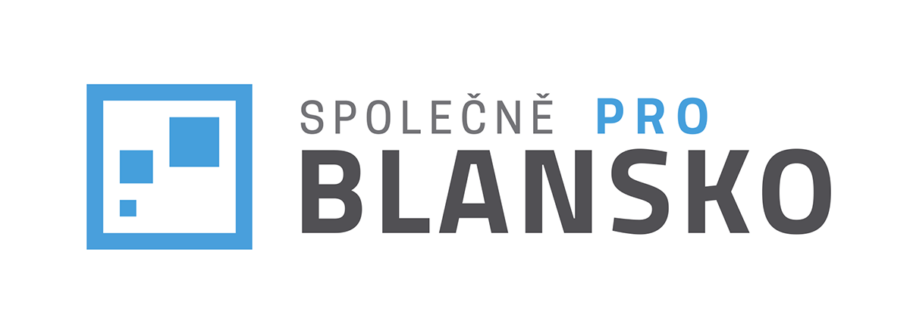
Návrh projektu v rámci participativního rozpočtu „Společně PRO Blansko“

Identifikace navrhovatele

Jméno a příjmení navrhovatele:
………………………………………………………………………………………….……………………
Adresa trvalého pobytu:
………………………………………………………………………………………….……………………
Kontaktní adresa:
(pokud se liší od adresy trvalého pobytu)
………………………………………………………………………………………….……………………
Kontaktní e-mail:
………………………………………………………………………………………….……………………
Kontaktní telefon:
………………………………………………………………………………………….……………………

Projekt
Název projektu:
………………………………………………………………………………………….……………………
Odůvodnění návrhu:
(popis výchozího stavu, důvody pro předložení návrhu včetně specifikace místa, fotodokumentace)
………………………………………………………………………………………….……………………
………………………………………………………………………………………….……………………
………………………………………………………………………………………….……………………
………………………………………………………………………………………….……………………
………………………………………………………………………………………….……………………

Popis navrhovaného řešení:
(popis návrhu, cílové řešení, předpokládané náklady projektu, jakého množství obyvatel se týká, komu je určeno, způsoby realizace)
………………………………………………………………………………………….……………………
………………………………………………………………………………………….……………………
………………………………………………………………………………………….……………………
………………………………………………………………………………………….……………………
………………………………………………………………………………………….……………………
………………………………………………………………………………………….……………………
………………………………………………………………………………………….……………………
………………………………………………………………………………………….……………………
………………………………………………………………………………………….……………………
………………………………………………………………………………………….……………………
………………………………………………………………………………………….……………………
………………………………………………………………………………………….……………………

Navrhovatel bere na vědomí, že výběrem jeho návrhu v rámci participativního rozpočtu „Společně PRO Blansko“ mu nevzniká nárok na uzavření smlouvy o dílo nebo objednání zpracování projektové dokumentace pro příslušná povolení a pro realizaci stavby, která je předmětem autorova návrhu, a ani jiný finanční nárok na licenční nebo jakoukoli jinou odměnu spojenou s duševním vlastnictvím autora.
Autor odevzdáním návrhu poskytuje městu bezúplatnou, výhradní a neomezenou licenci k užití návrhu všemi způsoby s právem změny či jiného zpracování návrhu. Autor návrhu souhlasí, aby jeho návrh byl podkladem pro výběrové řízení na projektanta, kterého se může při splnění kvalifikačních předpokladů zúčastnit. Předložený návrh je inspirací bez nároku na ohodnocení.
Navrhovatel bere na vědomí, že město Blansko v souvislosti s jeho návrhem zpracovává jeho osobní údaje v rozsahu výše uvedeném, a to v souladu s čl. 6 odst. 1 písm. b) a f) Nařízení Evropského parlamentu a Rady (EU) 2016/679 o ochraně fyzických osob v souvislosti se zpracováním osobních údajů a o volném pohybu těchto údajů a o zrušení směrnice 95/46/ES (obecné nařízení o ochraně osobních údajů) za účelem realizace participativního rozpočtu, a to po dobu 5 let od výběru vítězného návrhu, v případě, že bude navrhovatelův návrh vybrán, po dobu 5 let od ukončení realizace vybraného projektu. Město Blansko prohlašuje, že osobní údaje navrhovatele slouží výhradně pro komunikaci mezi městem a navrhovatelem a nebudou poskytovány jiným subjektům.

Datum: …………………………………………………………………..

Podpis navrhovatele:……………………………………………………

